Городской трактор
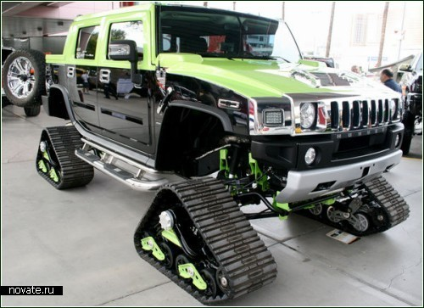
Легковые машины? По нашим дорогам? Лучше уж на тракторе... Ну, тогда вот вам. Получите-распишитесь. Кто заказывал трактор на Дубровку?
Современный трактор под названием Hummer H2T представили на автосалоне SEMA-2008 в Лас-Вегасе. По мнению жюри, этот автомобиль достоин звания самого тюнингованного внедорожника 2008 года.
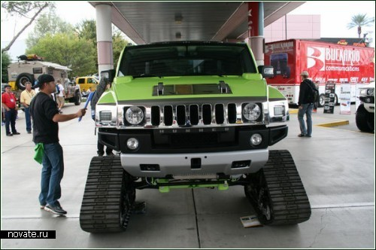

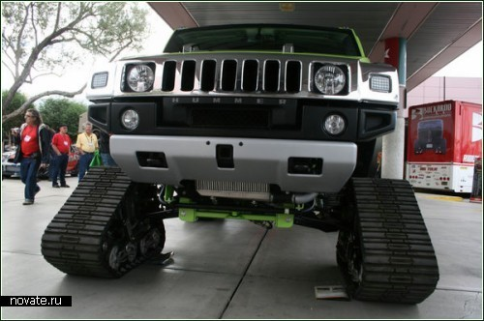
Специалисты компании Mattracks, впрочем, ничего особенного не сделали, - всего лишь заменили обычные колеса автомобиля на гусеничные. Все остальные достоинства "хаммера" остались при нем, и даже запасное колесо снимать не стали, - пусть висит, привлекает внимание и порождает вопросы "а зачем? а для чего? а куда?" и тому подобные.
Кажется, что этот и без того громоздкий автомобиль стал еще неповоротливее после "операции", но "хирурги" уверяют, что на маневренности и других качествах машины эта процедура никак несказалась. Что ж, им виднее, - а нам остается только понять и принять сказанное.
